ANEXO I - Modelo de Declaração Geral e de Inexistência Impedimento

(Papel timbrado ou nome da Entidade)
A empresa ........................, inscrita no CNPJ sob o nº ................................., com sede estabelecida à Rua ...................., nº .............., Centro, na cidade de ............................../RS – CEP: ...............-000, por seu representante legal, o Sr. .............................., brasileiro, estado civil, portador da Carteira de Identidade nº .................... SSP/PCRS, CPF nº ......................, residente e domiciliado na Rua ...................., nº ........., no Município de . ............../RS, CEP: .............., -000, celular 55 ..............,, e-mail: ..............,, DECLARA, para todo os fins de direito, sob as penas da lei, que cumpre plenamente os requisitos definidos no Pregão Presencial n.º 31/2020 para a celebração do Contrato e que:
I. não há fato superveniente impeditivo de participar de licitações ou de contratar com qualquer Órgão da Administração Pública e compromete-se em informar a qualquer tempo, sob as penas cabíveis, a superveniência de ocorrências posteriores na forma determinada no § 2º, do artigo 32, da Lei nº 8.666/93 e alterações;
II. não possui, em seu quadro funcional, pessoas membro de Poder ou do Ministério Público, servidor público ou dirigente da Administração Pública do Município de Entre-Ijuís/RS;
III. que, em cumprimento ao art. 7º, inc XXXIII da CF/88, no inciso V do art. 27 da Lei 8666, de 21 de junho de 1993, acrescido pela Lei 9854 de 27 de outubro de 1999, não utiliza mão-de-obra direta ou indireta de menores de 18 (dezoito) anos para a realização de trabalho noturno, perigoso ou insalubre, bem como, não utiliza, para qualquer trabalho, mão-de-obra direta ou indireta de menores de 16 (dezesseis) anos, exceto na condição de aprendiz, a partir de 14 (catorze) anos;
IV. que não encontra-se impedida para licitar ou contratar com nenhum dos órgãos da Administração Pública em qualquer uma de suas esferas, Federal, Estadual e Municipal;
V. Assumimos o compromisso irrevogável e irretratável de promover a entrega do item oferecido pelo menor valor durante o Pregão enquanto o contrato estiver em vigência;
VI. Estamos cientes de toda a LEGISLAÇÃO relativa à presente LICITAÇÃO, bem como, os termos, as cláusulas e condições estabelecidos no EDITAL e seus Anexos, bem como na Ata do mesmo, comprometendo-se a realizar a entrega do objeto consoante ao que prevê esta legislação e seus anexos;
VII. que estamos cientes que o não cumprimento contratual, desobrigará o Município de Entre-Ijuís ao pagamento dos valores pactuados, sujeitando-se à empresa as penalidades vigentes.

E, por ser expressão da verdade, sob as penas da lei, firmo a presente declaração.

................................../RS, ............... de ............................ de 2020.

___________________________
Representante Legal
Cargo
CPF

ANEXO II - MODELO DE PROPOSTA COMERCIAL

PROPOSTA DE PREÇOS |  | MODALIDADE  TOMADA DE PREÇOS Nº 01/2020 |  |  | TIPO  MENOR PREÇO GLOBAL
Proponente:
Endereço:
Cidade: |  |  | Processo nº: 11/2020
Telefone: |  |  | Data:
E-mail: |  |  | Rubrica:
LOTE 1 | ESPECIFICAÇÃO |  |  |  |  | Preço Unit | Preço Total
Item 01 | Reservação
Item 02 | Instalações eletromecânicas
Item 03 | Serviços preliminares
Item 04 | Dosador
VALOR GLOBAL
Estando de acordo com os termos do ato convocatório e com a legislação nele indicada, propomos os valores acima com validade da proposta de ____ dias, com pagamento através do Banco _______ Agência nº _____ c/c nº ________________  Cidade/RS ____/____________/_____  ________________________________________  Carimbo e assinatura do representante legal da empresa |  |  |  | CNPJ:
 |  |  |  | FLS:

ANEXO III - MEMORIAL DESCRITIVO

REDE DE ABASTECIMENTO DE ÁGUA

Esquina Caraguataí – Poço Preusse

Meta 01

O presente memorial descritivo visa à Ativação do poço da rede de abastecimento de água, para atender localidade da Esquina Caraguataí – Poço dos Preusse no município de Entre-Ijuís.
A localidade rural da Esquina Caraguataí pertence a uma rede de água existente com cerca de 40 famílias.
JUSTIFICATIVA TÉCNICA:
Em virtude de no verão, período no qual ocorre aumento no consumo, o poço existente localizado na sede da Esquina Caraguataí não ter vazão suficiente e em virtude da bitola da rede principal ser de apenas DN 40 mm (saída do reservatório), optou-se pela perfuração de novo manancial hídrico (Poço dos Preusse). Dessa forma, pretende-se fazer uma nova rede para 22 economias (incluindo a Igreja) para ser atendido pelo poço novo (Preusse), aliviando a poço da rede da sede da Esquina Caraguataí.
Na meta 01, como não se sabe ao certo a extensão e as bitolas dos canos existentes, optou-se pela execução apenas da reservação, das instalações eletromecânicas, dos serviços preliminares e da instalação do dosador de cloro com a intenção de reduzir custos.
Como não há hidrômetros nestas 22 economias, estes foram incluídos no projeto.
Estão previstas as seguintes obras conforme projeto básico em anexo:
- A execução do tubo de PVC soldável de DN 50 mm em atendimento as especificações da NBR 5648/1999 (Sistemas Prediais de Águia Fria) correspondente ao trecho da saída do reservatório até encontrar o ramal principal existente será por conta da Secretaria da Agricultura, Indústria e comércio;
- O local de execução e trabalho deverá ser devidamente sinalizado com cone de PVC e com fita reflexiva de modo a preservar a integridade dos transeuntes e dos próprios operários e equipamentos utilizados;
- Deverão ser definidos e mantidos acessos alternativos, evitando-se a total obstrução de passagem de pedestres e/ou veículos;
- Os tubos devem ser transportados convenientemente apoiados tomando-se especial cuidado para que não sejam quebrados na ponta e bolsa;
- O assentamento da tubulação deverá seguir paralelamente à abertura da vala;
- A tubulação será assente em valas com dimensões mínimas de 0,40 x 0,60m (largura x profundidade);
- O fundo da vala deverá ser uniformizado a fim de que a tubulação se assente em todo o seu comprimento. Para preparar a base de assentamento, se o fundo for constituído de solo pedregoso, interpuser uma camada de terra ou areia, isenta de corpos estranhos e que tenha uma espessura não inferior a 10 cm acima. Se for constituído de rocha ou rocha decomposta, esta camada deverá ser não inferior a 15 cm. Havendo necessidade de calçar os tubos, fazê-lo somente com terra e/ou estacas de madeira ou ferro, nunca com pedras, sempre em consonância às determinações do Engenheiro;
- Os tubos deverão ser assentados alinhados. No caso de deflexões verticais e horizontais no ponto de conexão dos tubos, deverão ser respeitadas as tolerâncias admitidas pelo fabricante;
- O sentido de montagem das linhas deve ser caminhando-se das pontas dos tubos para as bolsas, ou seja, cada tubo deve ter como extremidade livre uma bolsa onde deve ser acoplada a ponta do tubo subsequente. As curvas deverão ser obtidas mediante o uso de conexões. Extremidades ou pedaços de tubos devem ser aproveitados mediante o uso de luvas;
- Sempre que o trabalho for interrompido, o último tubo assentado ou outras terminações da rede deverão ser tamponados com lona plástica ou similar e devidamente amarrada, a fim de evitar a entrada de elementos estranhos e águas de chuva;
- Antes do reaterro da vala todas as juntas executadas devem ser verificadas quanto a sua estanqueidade;
- O reaterro da vala deverá ser executado em camadas sucessivas de 20 cm de espessura, devidamente compactadas;
- Será instalada caixa d’água de fibra de vidro com capacidade de 10.000L com torre metálica de 9,0m de altura de cantoneiras cuja as bitolas e dimensões estão definidas em planta;
- As fundações da torre serão do tipo sapata isolada (80X80cm) com malha quadrada de 15 cm de Aço CA 50 de diâmetro de 12,5 mm;
- O poço deverá possui um cercado de 10x10 m por mourões de concreto e tela de arame malha nº 7 na altura de 1,50m e base de TIJOLOS MACIÇOS;
- O cercado do poço deverá conter um abrigo de alvenaria de tijolos de seis furos, medindo 1,20x1,20m, coberto por telhas fibrocimento contendo no seu interior o quadro de comando. A porta desse abrigo deverá ser metálica de chapa dobrada com basculante e os vidros ser do tipo canelado de espessura mínima 4 mm.

Entre-Ijuís, DEZEMBRO de 2019.

_____________________________

LUIS CARLOS FRANTZ

Engenheiro civil CREA RS 117.772

MEMORIAL DESCRITIVO DOSADOR

DESCRIÇÃO TÉCNICA DA ESTAÇÃO DE TRATAMENTO DA ÁGUA

OBRA: Rede de água ESQUINA CARAGUATAÍ / Poço Preusse
DENOMINAÇÃO: Estação de tratamento contendo dosador mecânico de cloro + flúor.
INDICAÇÃO: O equipamento deverá ser recomendado para poço artesiano que tenha necessidade de desinfecção.

CAPACIDADE E DESCRIÇÃO DO EQUIPAMENTO:

Os dosadores deverão realizar a desinfecção da água através da adição de cloro e flúor atendendo as especificações da legislação em vigor. Todos os equipamentos deverão atender a uma demanda mínima de até 20.000 litros/hora de água e capacidade de estocagem de insumos para tratar no mínimo 8.000 m³ de água.
Os equipamentos deverão operar mecanicamente tendo seu funcionamento acionado pela pressão da água dispensando o uso de energia elétrica, ser construídos em materiais anticorrosivos e ter abrigo próprio para permitir sua instalação ao ar livre.
As estações de tratamento deverão ser instaladas pela empresa vencedora, com seu funcionamento atestado, junto aos reservatórios de água sem custo adicional por profissional legalmente habilitado (com fornecimento de ART).
A localização do dosador de cloro e flúor deverá ser na base das torres metálicas na parte interna das mesmas.
A Estação de Tratamento deverá acompanhar 01 kg de cloro/fluor e kit de teste de cloro e acessórios necessários, atendendo aos parâmetros da Portaria 2.914/2011 do Ministério da Saúde.

Entre-Ijuís, DEZEMBRO de 2019.

___________________________
Luis Carlos Frantz
Engenheiro Civil - CREA RS 117.772

MEMORIAL DESCRITIVO

PERÍMETRO DE PROTEÇÃO DOS POÇOS - MOURÕES

A dimensão definida para o perímetro de proteção do poço é de uma área de 10x10m (100m²), em torno do mesmo, edificado um muro de tijolos maciços (meio tijolo) de 15 cm de altura. Sobre este murro deverá ser fixada uma tela de malha n° 7 e arame n° 14. A amarração da tela deverá ser feita por arame galvanizado 14 BWG nas extremidades e no centro da mesma para garantir rigidez.

Os mourões de sustentação da tela deverão ser de concreto de 2,10 m de comprimento e o portão de entrada com 3,0m de largura deverá ser de tubos de 1” de diâmetro e espessura de 1,5 mm, fixado com duas dobradiças de ferro parafusadas nos mourões. Tanto os quatro cantos quanto as laterais do portão de acesso deverão ter escorras de concreto nas dimensões dos mourões. As escorras poderão ser amarradas por arame galvanizado aos mourões.

Verificar o detalhamento em planta.

ABRIGO PARA O QUADRO DE COMANDO

Este deverá ser de 1,20 x 1,00 m (comprimento x largura) de tijolos de seis furos com paredes de 10 cm de largura assentados sobre o alicerce (para nivelamento) de alvenaria de tijolos maciços de 20 cm de largura.
As paredes não serão rebocadas e a cobertura será de telhas de fibrocimento de 6,0 mm de espessura, apoiadas sobre caibros de madeira de Eucaliptus (preferencialmente) nas dimensões de 5x7 cm.
As telhas serão fixadas aos caibros por parafusos zincado de rosca soberba, nas dimensões de 5/16” x 150 mm. Os caibros serão amarrados por arame galvanizado 14 BWG na alvenaria. Atentar para que o beiral do abrigo tenha pelo menos 30 cm em todos os lados.
O piso será de concreto alisado na espessura de 5,0 cm executado sobre um lastro de pedra brita nº 01 de igual espessura.
A porta será de chapa dobrada de aço pré-zincado de 80 x 2,10 m com veneziana. Os vidros deverão ser do tipo canelado e possuir a espessura mínima de 4,0 mm. A fechadura de embutir do tipo externa com cilindro completa de padrão de acabamento médio.

Verificar o detalhamento em planta.

Entre-Ijuís, DEZEMBRO de 2019.

___________________________
Luis Carlos Frantz
Engenheiro Civil - CREA RS 117.772

ANEXO IV – MINUTA DE CONTRATO

MINUTA DE CONTRATO N.º 00/2020, PARA IMPLANTAÇÃO DE SISTEMA DE ABASTECIMENTO DÁGUA NA LOCALIDADE DE ESQUINA CARAGUATAÍ, QUE ENTRE SI FIRMAM O MUNICÍPIO DE ENTRE-IJUÍS E A EMPRESA XXXXXXXXXXXXX.

O Município de Entre-Ijuís, pessoa Jurídica de Direito Público interno, com sede administrativa na Rua Francisco Richter, n.º 601, CNPJ-MF n.º 89.971.782/0001-10, neste ato representado pelo Prefeito Municipal, Sr. BRASIL ANTÔNIO SARTORI, brasileiro, casado, CI nº 3033511571 e CPF n.º 218.137.440-68, residente e domiciliado neste município, doravante designada MUNICÍPIO e, a Empresa Xxxxxxxxxxxxxxx Xxxxxxxxxxxxxx Xxxx, CNPJ n.ºXXXXXXX/0001-XX, estabelecida na Rua............, ...., ...... RS, Fone/Fax: (XX) ....., neste ato representada por seu representante legal,.........., Diretor, doravante designada EMPRESA, firmam o presente Contrato decorrente da Tomada de Preços n.º 01/2020, autorizado pelo Processo de Licitação nº 11/2020, nos termos da Lei dos Contratos, do Código Civil Brasileiro e subsidiariamente a lei 8.666/93 e suas alterações posteriores, e pelas cláusulas e condições seguintes:

CLÁUSULA PRIMEIRA - DO OBJETO
ITEM | OBJETO
01 | Contratação de empresa especializada, para Construção/Implantação de Um Sistema de Abastecimento Dágua, na localidade de Esquina Caraguataí, interior do Município de Entre-Ijuís, conforme Projetos, Memoriais Descritivos e demais anexos, para suprimento de água às famílias daquela localidade.

CLÁUSULA SEGUNDA – DA EXECUÇÃO E DO FORNECIMENTO
A EMPRESA obriga-se a fornecer mão-de-obra, materiais e equipamentos necessários para executar os serviços ora contratados, no Município de Entre-Ijuís, nos locais determinados pelo Plano de Trabalho, Projeto, Cronogramas, Memorial, Mapas e demais anexos, atendendo as normas técnicas e legais vigentes, bem como condições e garantias técnicas atinentes e matéria de modo a resguardar sob qualquer aspecto, a segurança e o interesse do MUNICÍPIO, assumindo a inteira e expressa responsabilidade pelas obrigações sociais e pelos encargos previdenciários fiscais e comerciais resultantes da execução deste contrato, observando especialmente o estabelecido nos projetos técnicos, nos memoriais descritivos e demais anexos.

CLÁUSULA TERCEIRA – DA FISCALIZAÇÃO
O MUNICÍPIO, exercerá a fiscalização das obras através do Sr. LUIZ CARLOS FRANTZ, CREARS: 117.772, Engenheiro Civil indicado formalmente pelo município.

CLÁUSULA QUARTA – DAS OBRIGAÇÕES DAS PARTES
4.1 - Constituem obrigações do MUNICÍPIO:
I- Aplicar as penalidades regulamentares e contratuais;
II- Fiscalizar e acompanhar a execução da entrega do objeto do presente Contrato, podendo intervir durante o ato, para fins de conferência e/ou suspensão da entrega, através do setor competente do MUNICÍPIO;
III- Cumprir e fazer cumprir as cláusulas do presente contrato e promover o encaminhamento e liberação do bem adquirido para pagamento a ser realizado pela Tesouraria;
IV- Zelar pela boa qualidade do serviço, receber, apurar e buscar a solução ou providências cabíveis para a realização deste contrato;
V- Receber, conferir e efetuar os pagamentos dos serviços prestados em conformidade com os critérios definidos no Cronograma de desembolso;
VI- Fornecer e colocar à disposição da EMPRESA todos os elementos e informações que se fizerem necessários à execução da entrega do produto objeto deste contrato, bem como, proporcionar condições para a boa consecução do mesmo;
VII- Notificar a EMPRESA, por escrito e com antecedência, sobre multas, penalidades e quaisquer débitos de sua responsabilidade;
VIII- Notificar, formal e tempestivamente, a EMPRESA sobre as irregularidades observadas no cumprimento deste Contrato;
IX- Registrar todas as ocorrências relacionadas com a execução contratual, determinando o que for necessário, à regularização de faltas ou defeitos e irregularidades observadas, possíveis correções ou reformas de itens em desacordo, garantia da obra, qualidade, comprovação das especificações condizentes com o Edital e Memorial Descritivo, bem como, de todas as informações que julgar necessárias;
X- Notificar a contratada, fixando-lhe prazos para corrigir defeitos ou irregularidades encontradas na execução dos serviços;
4.2 - Constituem obrigações da EMPRESA:
I- Cumprir, dentro dos prazos estabelecidos, as obrigações assumidas, bem como manter em dia as obrigações sociais e salariais dos empregados;
II- Assegurar durante a execução, a proteção e conservação dos serviços prestados;
III- Reparar, corrigir, remover, reconstruir ou substituir, imediatamente, às suas expensas no todo ou em parte, objeto do contrato em que se verificarem vícios, defeitos ou incorporações resultantes da execução ou de materiais empregados, independentemente das penalidades aplicáveis ou cabíveis;
IV- Permitir e facilitar à Fiscalização ou Supervisão do Município a inspeção da obra, em qualquer dia e horário, devendo prestar todos os esclarecimentos solicitados;
V- Participar à Fiscalização ou Supervisão do Município a ocorrência de qualquer fato ou condição que possa atrasar ou impedir a conclusão dos serviços, no todo ou em parte, de acordo com o cronograma, indicando as medidas para corrigir a situação;
VI- Executar, conforme a melhor técnica, os serviços contratados, estabelecendo rigorosamente as normas técnicas vigentes, bem como as instruções, especificações e detalhes fornecidos ou ditados pelo Município.
VII- Respeitar e fazer respeitar, sob as penas legais, a legislação e posturas municipais sobre execução de serviços em locais públicos.
VIII- Substituir, por exigência e exclusiva conveniência da Administração, qualquer elemento do seu quadro de pessoal, no prazo máximo de quarenta e oito horas;
IX- Vistoriar o local onde serão prestados os serviços, para efetuar os levantamentos necessários ao desenvolvimento de seus trabalhos, de modo a não incorrer em omissões que jamais poderão ser alegadas em favor de eventuais pretensões de acréscimos de serviços;
X- Responder por danos causados por seus empregados, diretamente ao Município ou a terceiros, decorrentes de sua culpa ou dolo, em razão de imprudência, imperícia ou negligência, na execução do contrato, não excluindo ou reduzindo essa responsabilidade a fiscalização ou o acompanhamento pela Administração;
XI- Responsabilizar-se, única e exclusivamente, pelo pagamento de todos os encargos trabalhistas, previdenciários, fiscais e comerciais, de seus empregados, resultantes da execução do contrato ao Município;
XII- Manter, durante a execução do contrato, em compatibilidade com as obrigações assumidas, todas as condições de habilitação e qualificação exigidas na licitação;
XIII- Cumprir e fazer cumprir as normas regulamentares de Segurança do Trabalho;
XIV- Emitir, ao final de cada período mensal, relatórios das atividades desenvolvidas (diário de obra) e entregar ao Gestor Municipal;
XV- Manter e/ou realizar, ao longo da obra, as limpezas e remoções, que deverão ser executadas de forma a deixar completamente livre não só toda a área da obra, bem como os caminhos necessários ao transporte e arrumação dos materiais de construção, de modo que o canteiro se mantenha limpo e organizado, removendo todo o entulho periodicamente, se houver;
XVI- Prestar à obra toda assistência técnico-administrativa, mantendo no local dos serviços todo equipamento, pessoal especializado e materiais necessários à execução perfeita dos serviços, desenvolvida com segurança, qualidade e dentro dos prazos estabelecidos;
XVII- Ter registro no CREA/CAU, bem como possuir aporte técnico que proporcione reais garantias dos serviços executados, utilizando-se para tal de materiais, equipamentos, ferramentas e mão de obra de boa qualidade. Deverá ainda, executar todos os itens de acordo com as especificações, para serviços desta natureza, obedecendo às normas da Associação Brasileira de Normas Técnicas- ABNT e demais normas técnicas apresentadas no Memorial e outros anexos;
XVIII- Permitir o livre acesso dos servidores dos órgãos ou entidades públicas concedentes ou contratantes, bem como dos órgãos de controle interno e externo, a seus documentos e registros contábeis.
XIX- Não transferir em hipótese alguma este instrumento contratual a terceiros.
XX- Arcar com a responsabilidade na ocorrência de acidentes de que possam ser vítimas seus empregados, no desempenho das funções por ocasião da execução do objeto deste Contrato;
XXI- Garantir a execução qualificada dos serviços. O não-cumprimento desta garantia implica na correção ou repetição gratuita dos serviços, ou aplicação das penalidades previstas neste Contrato;
XXII- Apresentar após a assinatura do contrato, a Anotação de Responsabilidade Técnica do CREA/CAU ou equivalente;
XXIII- Que a empresa responsável pela construção da obra, se notificada sobre falhas na estrutura da mesma, em até doze meses (12), após a conclusão da obra, compromete-se em retornar para realizar os reparos necessários, sem qualquer ônus ao Município.

CLÁUSULA QUINTA – DO PRAZO DE ENTREGA
O prazo de entrega da obra é de acordo com as Planilhas e memoriais anexados ao processo, contado a partir da data da Ordem de Serviço emitido pelo departamento responsável, sendo que, qualquer alteração no prazo referido dependerá de prévia aprovação por escrito do MUNICÍPIO.

CLÁUSULA SEXTA – DA COMUNICAÇÃO ENTRE AS PARTES
A EMPRESA, sem prejuízo de sua responsabilidade comunicará por escrito ao MUNICÍPIO, na forma do estabelecido neste instrumento, qualquer anormalidade que eventualmente apure ter ocorrido na execução da obra, que possam comprometer a sua qualidade.

CLÁUSULA SÉTIMA - DA VIGÊNCIA
A vigência do contrato será de doze(12) meses, a contar a partir da assinatura do Contrato podendo, mediante termo aditivo, ser prorrogado de acordo com a legislação vigente.

CLÁUSULA OITAVA – DO VALOR E DO PAGAMENTO
O MUNICÍPIO pagará a EMPRESA, o valor total de R$ xxxxxxxxx (xxxxxxxxxxxx) efetuado pela tesouraria do município por meio de crédito em conta corrente do fornecedor ou cheque nominal ao fornecedor e com a observância do estipulado pelo artigo 5º da Lei n.º 8.666/93 e após a apresentação do documento fiscal idôneo correspondente à entrega do material e do serviço concluído, após o laudo técnico expedido pelo responsável técnico do município.
PARÁGRAFO ÚNICO: O valor de R$ 45.000,00 do objeto licitado, é proveniente do Programa PROSAN –FES, cujo recurso foi aprovado pela Portaria nº 602/2013, Processo nº 059085.20.00.13.5, convênio celebrado entre o GOVERNO ESTADUAL, por intermédio da Secretaria de Saúde e o Município de Entre-Ijuís.

CLÁUSULA NONA – DA RESCISÃO, DAS SANÇÕES E DAS PENALIDADES
9.1 - O descumprimento das condições ajustadas e ou previstas nas propostas, ou dos prazos estabelecidos no Ato Convocatório, sujeitará a EMPRESA ao pagamento de multa de 10% (dez por cento) sob o valor do contrato, sem prejuízo das sanções previstas no Art. 87, da Lei n.º 8.666/93.
9.2 - Constituem motivos para rescisão do contrato os constantes nos art. 77 e 78 da Lei n.º 8.666/93. A inexecução total ou parcial do contrato enseja a sua rescisão, com as conseqüências contratuais e as previstas em Lei. O MUNICÍPIO, na forma do inciso I do art. 79 da Lei n.º 8.666/93 com suas alterações, poderá rescindir unilateralmente o contrato, nas hipóteses especificadas nos incisos I a XII e XVII do art. 78, sem que assista a contratada indenização de qualquer espécie, executada a hipótese no parágrafo 2º do art. 79. A EMPRESA, desde já, fica ciente do disposto no art. 80, e seus incisos e parágrafos, da Lei n.º 8.666/93.

CLÁUSULA DÉCIMA - DO REAJUSTE
Os preços contratados não serão passíveis de reajuste.

CLÁUSULA DECIMA PRIMEIRA - DA NOVAÇÃO
A não utilização, por qualquer das partes, dos direitos a elas assegurados, neste contrato e na lei em geral, e, a não aplicação de quaisquer sanções neles previstas não importa em novação a seus termos, não devendo, portanto, ser interpretada como renúncia ou desistência de aplicação ou de ações futuras sendo que todos os recursos postos a disposição do MUNICÍPIO serão considerados como cumulativos e não alternativos, inclusive em relação a dispositivos legais.

CLÁUSULA DÉCIMA SEGUNDA – DAS ALTERAÇÕES CONTRATUAIS
Fica estabelecido que qualquer variação na forma de contraprestação ora ajustada, será efetuada mediante acordo escrito firmado por ambas as partes, o qual fará parte integrante deste instrumento, observada as alterações unilaterais permitidas à administração na forma do estipulado no inciso I do art. 65 da Lei n.º 8.666/93.

CLÁUSULA DÉCIMA TERCEIRA – DA VINCULAÇÃO
As partes contratantes declaram-se vinculadas à Tomada de Preços nº 01/2020, e, ainda cientes e conforme com todas as disposições e regras atinentes a contratos, contidas na Lei n.º 8.666/93 com suas alterações posteriores, bem como com todas aquelas contidas na Licitação ainda que não sejam expressamente transcritas neste instrumento.

CLÁUSULA DÉCIMA QUARTA – DA DOTAÇÃO ORÇAMENTÁRIA
As despesas de custeio da obra, objeto deste contrato serão subsidiadas com recursos alocados na seguinte rubrica da Secretaria Municipal de transporte e obras Públicas:
06. SECRETARIA MUNIC DE TRANSPORTES E OBRAS PÚBLICAS
06.03 – SANEAMENTO
175110305.1011000 – CONSTRUÇÃO AMPLIAÇÃO REDES DÁGUA
44.90.51.00.0000 – OBRAS E INSTALAÇÕES
44.90.52.00.0000 – EQUIPAMENTOS E MATERIAL PERMANENTE

CLÁUSULA DÉCIMA-QUINTA - DAS DISPOSIÇÕES FINAIS
I- O objeto do presente contrato poderá sofrer acréscimos ou supressões, conforme previsto no parágrafo 1º do artigo 65, e se for o caso, poderá ocorrer o previsto no § 2º, inciso II, do Art. 65 da Lei 8.666/93.
II- A EMPRESA deverá observar e cumprir com as obrigações constantes deste Edital, do Termo de Referência e dos anexos que compõe o Edital para o cumprimento fiel do objeto.
III- O MUNICÍPIO propiciará as condições acordadas para que a Contratada cumpra seu objetivo.
IV- A fiscalização ou não por parte do MUNICÍPIO não desobriga a EMPRESA de sua responsabilidade quanto à perfeita execução do objeto deste instrumento.
V- A ausência de comunicação por parte do MUNICÍPIO, referente a irregularidades ou falhas, não exime a EMPRESA das responsabilidades determinadas neste Contrato.

CLÁUSULA DÉCIMA-SEXTA – DOS CASOS OMISSOS
Os casos omissos assim como as dúvidas serão resolvidas com base na Lei 8.666/93, cujas normas ficam incorporadas ao presente instrumento, ainda que delas não se faça aqui menção expressa.

CLÁUSULA DÉCIMA-SÉTIMA – DO FORO
Fica eleito o Foro da Comarca de Santo Ângelo, para solucionar todas as questões oriundas deste ajuste, renunciando as partes a qualquer outro por mais privilegiado que seja.
E, por estarem as partes assim, justas e contratadas, assinam o presente instrumento, em 02 (duas) vias de igual teor e forma, tudo após ter sido lido e conferido, estando de acordo com o estipulado.

Entre-Ijuis/RS, 20 de Fevereiro de 2020.

_______________________________  Município de Entre-Ijuís  Brasil Antônio Sartori  MUNICÍPIO | _______________________________  Empresa XXXXX LTDA  Representante Legal  EMPRESA

_____________________________________  TESTEMUNHA  NOME:  RG: | _____________________________________  TESTEMUNHA  NOME:  RG:

ANEXO V – PLANILHA ORÇAMENTÁRIA
ATIVAÇÃO DO POÇO NOVO DE REDE DE ÁGUA - Meta 1
PLANILHA DE ORÇAMENTO
OBRA : Esquina Caraguataí - Preusse |  | POPULAÇÃO ATENDIDA: 22 famílias
ITEM CÓDIGO | DISCRIMINAÇÃO | UN. | QUANT. | PREÇOS EM R$
 |  |  |  | UNIT. | SUBITEM | TOTAL ITEM
1 | Reservação |  |  |  |  | 17.794,54
37106 | CAIXA D'AGUA FIBRA DE VIDRO PARA 10.000 LITROS, COM TAMPA | cj | 1,00 | 3.620,48 | 3.620,48
Cotação | Torre metálica altura 9,00 metros p/ reservatório de 10 m3 | cj | 1,00 | 11.600,00 | 11.600,00
Cotação | Prato metálico de sustentação para o reservatório | un. | 1,00 | 1.998,00 | 1.998,00
Cotação | Tensores do reservatório | un. | 4,00 | 87,00 | 348,00
94786 | Saida de fundo DN 40 mm c/ anel de vedação | un. | 1,00 | 37,35 | 37,35
94787 | Saida de fundo DN 50 mm c/ anel de vedação | un. | 1,00 | 50,25 | 50,25
1193 | Cap PVC DN 40 mm | un. | 1,00 | 3,79 | 3,79
94786 | Entrada de borda DN 40 mm c/ anel de vedação | un. | 1,00 | 37,35 | 37,35
11676 | Registro esfera DN 40 | un. | 1,00 | 48,86 | 48,86
11677 | Registro esfera DN 50 | un. | 1,00 | 50,46 | 50,46
2 | Instalações eletromecânicas |  |  |  |  | 15.225,76
Cotação | Motobomba submersa 3,00 HP Monof. HMT = 171,0 m; Vazão = 1.528 l/h ** | un. | 1,00 | 4.590,00 | 4.590,00
34621 | Cabo (PP) de cobre isolamento flexível 3x4 mm | un. | 80,00 | 10,14 | 811,26
9862 | Cano PVC roscável 40 mm | m | 60,00 | 30,04 | 1.802,28
3939 | Luva galvanizada 1 1/2" | un. | 20,00 | 15,48 | 309,68
1783 | Curva galvanizada 1 1/2" | un. | 1,00 | 42,84 | 42,84
3398 | Isolador roldana de porcelana | un. | 8,00 | 5,13 | 41,06
10416 | Válvula de retenção vertical bronze 1 1/2" | un. | 1,00 | 97,89 | 97,89
Cotação | Corda de Nylon 20mm ** | m | 70,00 | 6,50 | 455,00
Cotação | Kit de entrada de energia padrão concessionária local | un. | 1,00 | 2.710,00 | 2.710,00
342 | Arame galvanizado nº 12 p/ lig. de chave-bóia | m | 350,00 | 0,69 | 242,98
441 | Parafuso M16 (rosca máquina D = 16 mm) x 150mm cabeça quadrada | un. | 8,00 | 5,55 | 44,43
Cotação | Quadro de comando | un. | 1,00 | 2.030,00 | 2.030,00
Cotação | Poste de madeira de 6,0 m (10x10 cm) | un. | 8,00 | 250,00 | 2.000,00
7588 | Automático de bóia superior 10A/250V | un. | 1,00 | 48,35 | 48,35
3 | Serviços preliminares |  |  |  |  | 6.685,86
13244 | Cone de Sinalização em PVC com pintura reflexiva H = 70 cm | un. | 4,00 | 85,91 | 343,64
 | Cerca 10x10 c/ tela(h=1,50m) malha # 7 arame
COMP | 14 e mourão conceto e portão de ferro tubular LARGURA = 3,00 m; DIAM = 1" e Espessura = | un. | 1,00 | 3.976,73 | 3.976,73
 | 1,5 mm + mão de obra
 | Abrigo 1,2x1,2m para o quadro de comando com
COMP | cobertura de fibrocimento e paredes sem reboco + | un. | 1,00 | 1.993,57 | 1.993,57
 | mão de obra
4813 | Placa de obra 1,0 x 2,0m instalada | un. | 1,00 | 371,91 | 371,91
4 | Dosador |  |  |  |  | 3.620,00
Cotação | Estação de tratamento com dosador de cloro e fluor atendendo a uma demanda mínima de até 20.000 litros/hora de água e capacidade de estocagem de insumos para tratar no mínimo 8.000 m3 de água. A estação deverá atender a Portaria 2.914/2011 do Ministério da Saúde. | un. | 1,00 | 3.620,00 | 3.620,00
VALOR TOTAL |  |  |  |  |  | 43.326,16

ANEXO VI – CRONOGRAMA FÍSICO-FINANCEIRO

EMPREENDIMENTO: Ativação do poço novo da Rede de àgua da Esquina Caraguataí - Preusse - META 1 MODALIDADE: Saneamento CONCEDENTE:
43.326,16
PROPONENTE: Município de Entre Ijuis VALOR: R$ EXECUTOR: Prefeitura Municipal de Entre Ijuis
TIPO DE SERVIÇO: Rede de Água

ITEM | DISCRIMINAÇÃO DOS SERVIÇOS | Peso (%) | Valor das Obras e Serviços (R$) | MESES
 |  |  |  | Mês 1 |  | Mês 2 |  | Mês 3
 |  |  |  | % | R$ | % | R$ | % | R$
1  2  3  4 | Reservação 41,07 17.794,54 50,00 8.897,27 50,00 8.897,27  Instalações eletromecânicas 35,14 15.225,76 38,04 7.612,88 50,00 7.612,88  Serviços preliminares 15,43 6.685,86 100,00 6.685,86  Dosador 8,36 3.620,00 100,00 3.620,00
TO TAL | SIMPLES 15,43 6.685,86 38,11 16.510,15 46,46 20.130,15
 | ACUMULADO 100,00 43.326,16 |  |  | 15,43 6.685,86 53,54 23.196,01 100,00 43.326,16
* Execução por conta da Prefeitura Municipal

Data: / /

_______________________________________ _______________________________________
BRASIL ANTONIO SARTORI Luis Carlos Frantz
Prefeito Municipal Engenheiro Civil CREA 117.772

ANEXO VII – PROJETOS E CROQUIS

CERCA
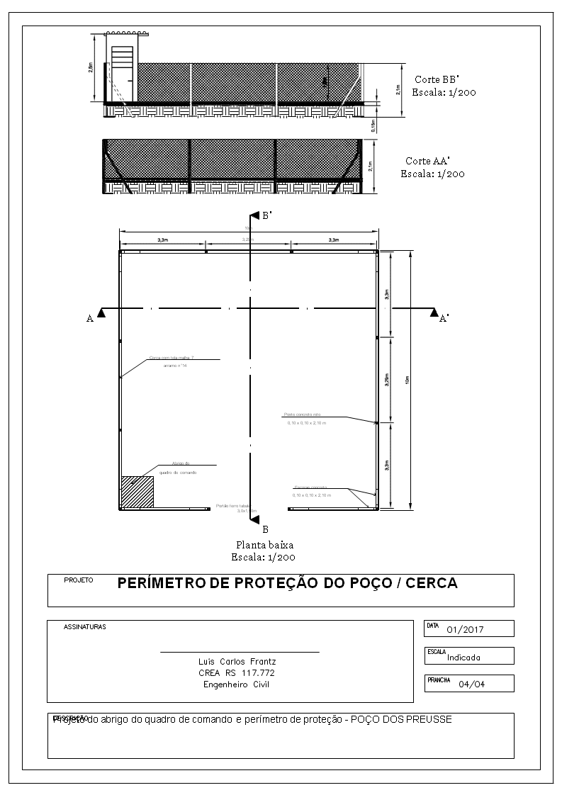

PLANTA BAIXA
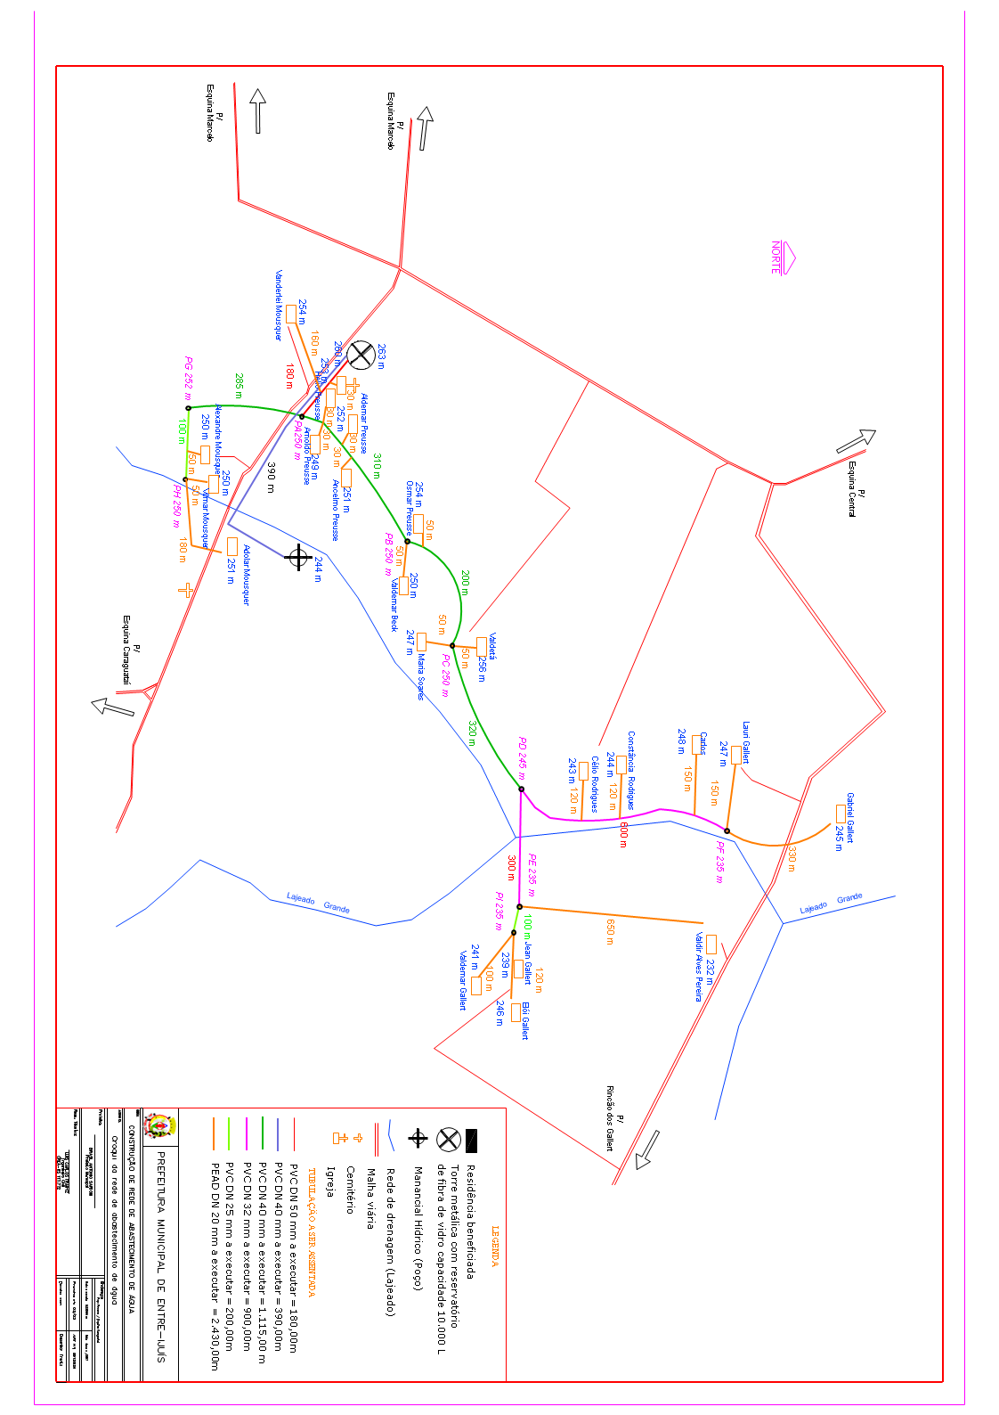

PLANTA LOCALIZAÇÃO DO POÇO
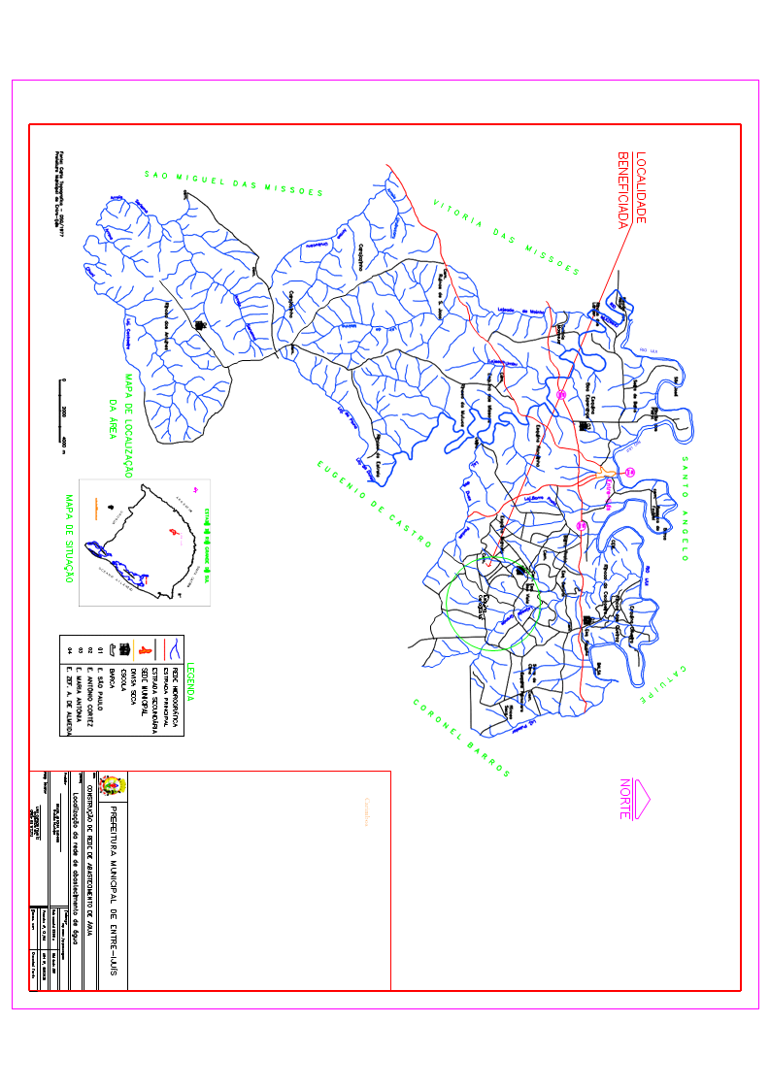

TORRE
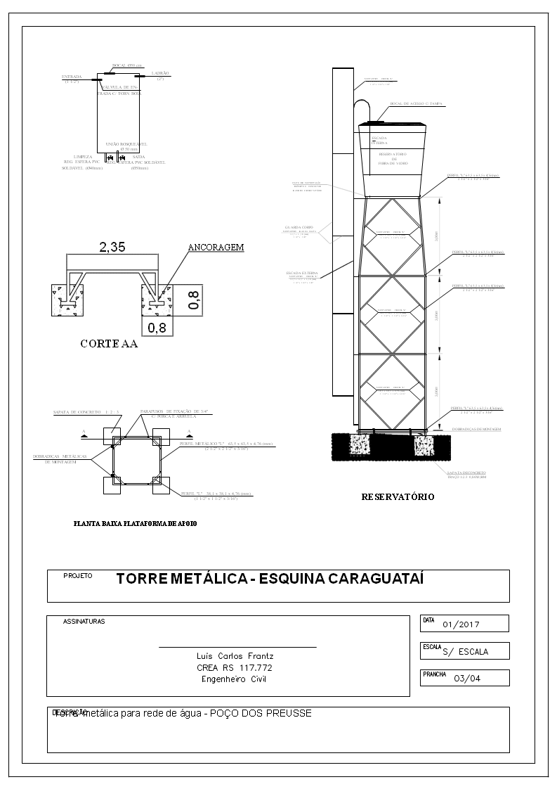

ANEXO VIII

COMPROVANTE DE RETIRADA DE EDITAL

PROCESSO LICITATÓRIO Nº. 11/2020
TOMADA DE PREÇOS Nº. 01/2020

Razão Social: _____________________________________________________________

CNPJ Nº _________________________________________________________________

Endereço: ________________________________________________________________

E-mail: ___________________________________________________________________

Cidade: ________________________________ Estado: ___________

Telefone: _____________________ Fax: _____________________

Pessoa para contado: ______________________________________________________

Recebemos, através do acesso à página http://www.entreijuis.rs.gov.br/licitacoes, nesta data cópia do instrumento convocatório da licitação acima identificada.

Local: __________________, ___ de _____________ de 2020.

_____________________________________
Assinatura

Senhor(a) licitante,
Objetivando comunicação futura entre o Município de Entre-Ijuís e sua empresa, solicitamos a Vossa Senhoria o preenchimento e remessa do recibo de entrega do Edital supra, à Comissão de Licitação, por meio do e-mail: pregao@pmei.rs.gov.br.
O não encaminhamento do recibo exime a Comissão de Licitação da comunicação de eventuais retificações ocorridas no instrumento convocatório, bem como de quaisquer informações adicionais.

OBS: Copie e cole esta declaração em folha timbrada da empresa.

ANEXO IX: Modelo de Placa da Obra

A placa deverá ser confeccionada de acordo com as cores, medidas, proporções e demais orientações aqui contidas. Elas deverão ser confeccionadas em chapas planas, metálicas, galvanizadas ou de madeira compensada impermeabilizada, em material resistente às intempéries. As informações deverão estar em material plástico (poliestireno), para fixação ou adesivação na placa. Quando isso não for possível, as informações deverão ser pintadas a óleo ou esmalte. Dá-se preferência ao material plástico, pela sua durabilidade e qualidade. A placa deverá ser afixada em local visível, preferencialmente no acesso principal do empreendimento ou voltada para a via que favoreça a melhor visualização. Recomenda-se que a placa seja mantida em bom estado de conservação, inclusive quanto à integridade do padrão das cores, durante todo o período de execução da obra.
A medida da Placa a ser confeccionada e instalada no local da obra, deverá medir o tamanho mínimo de 1,0m x 2,0m, sendo que deverá ficar pregada em postes a uma altura mínima de 1,5m do solo.

ANEXO X: Termo de Vistoria Técnica

A Vistoria Técnica, deverá ser agendada pelo fone 55 3329-2779 ou 055 3329-2751, ou pelo e-mail luiz@pmei.rs.gov.br, a qual acontecerá apenas no dia 30/03/2020, até 15horas.

TERMO DE VISTORIA

Atestamos, para fins de participação no Processo Licitatório, nos termos do EDITAL DE TOMADA DE PREÇOS Nº 01/2020, que a Empresa ......................................................., CNPJ Nº.................., visitou o Local da Obra na Localidade Esquina Caraguataí, no interior Município de Entre-Ijuís – RS, bem como, observou todos os detalhes onde os serviços deverão ser prestados, no dia ........./......./ 2020.

Nessa visita, a empresa, por meio de seu representante, o (a) Sr. (a) ......................., tomou ciência das condições atuais do local para fornecimento de material e serviços (mão-de-obra) em regime de empreitada global, para Ativação do Poço Artesiano desta localidade, e demais serviços a serem realizados.

Entre-Ijuís........ de ............................. de 2020.

________________________________  Município de Entre-Ijuís  Luis Carlos Frantz  Engº Civil - CREA/RS 117772  MUNICÍPIO | ________________________________  Empresa XXXXX LTDA  Responsável Técnico  EMPRESA

